SPOTKANIA Z KOMPUTEREM
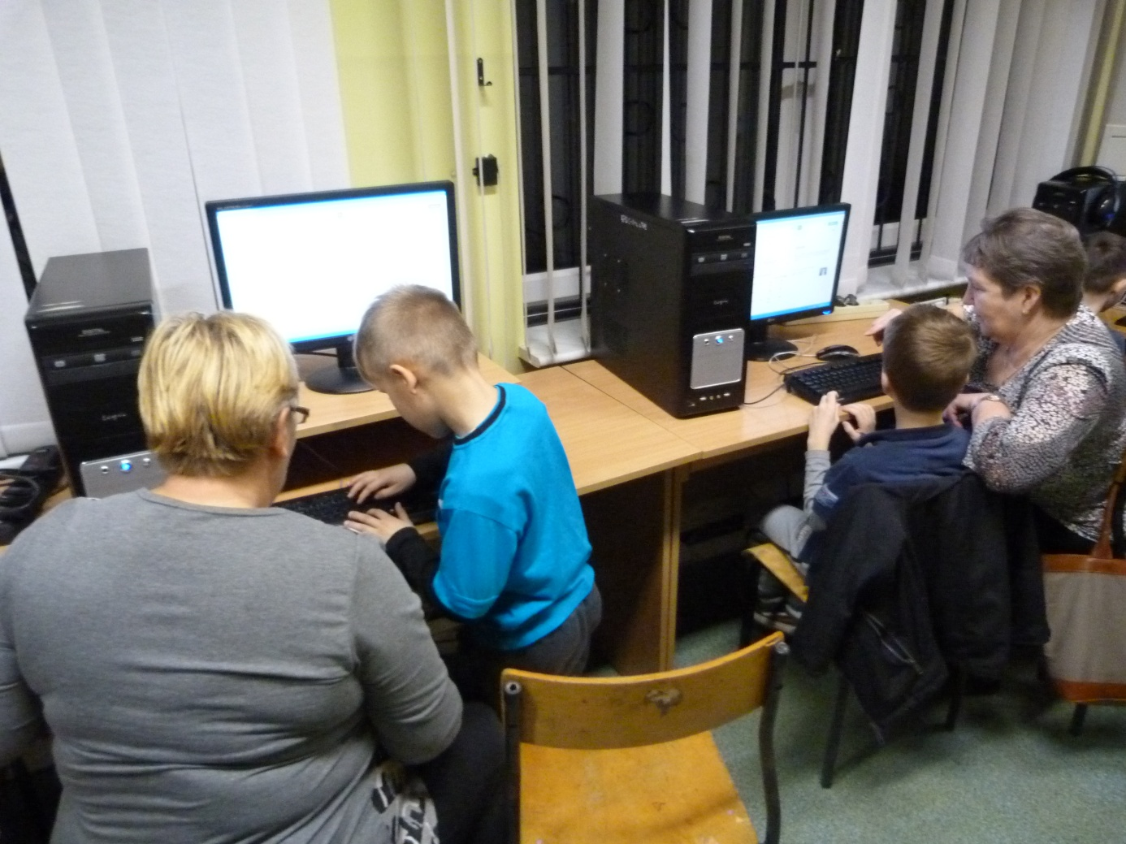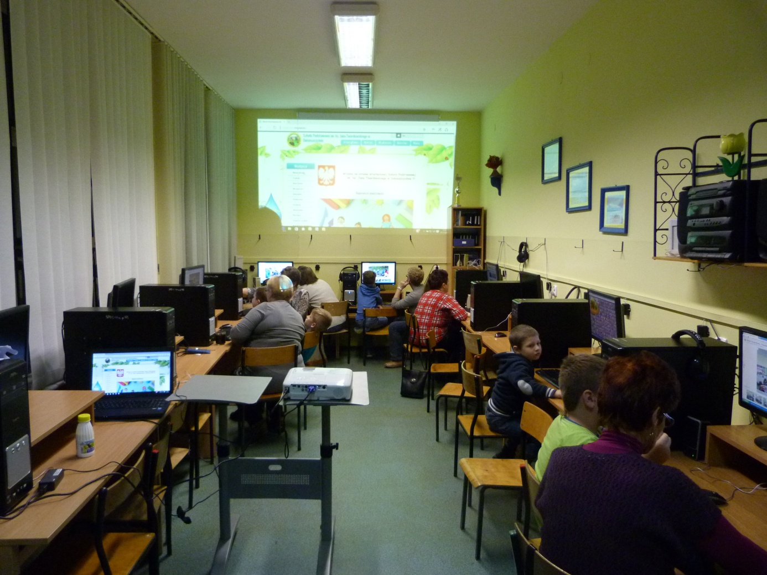
JASEŁKA
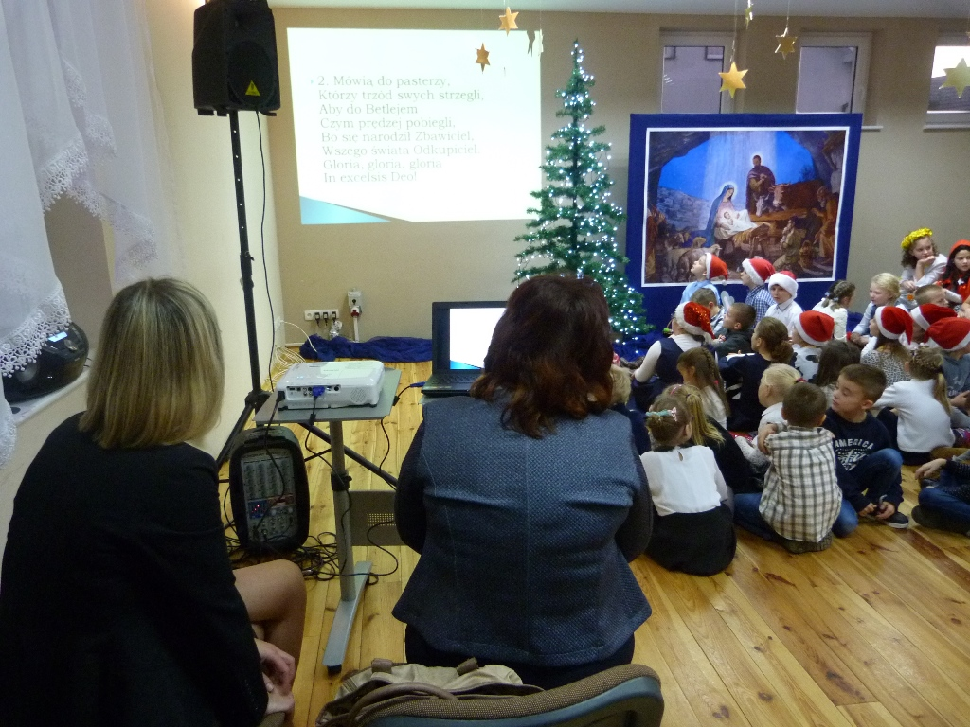
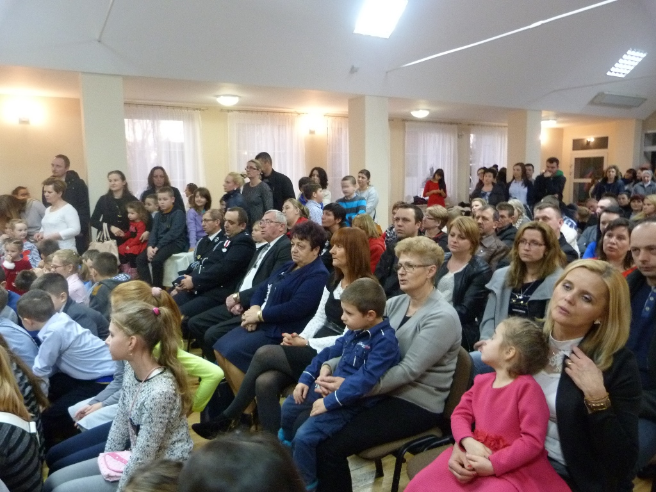
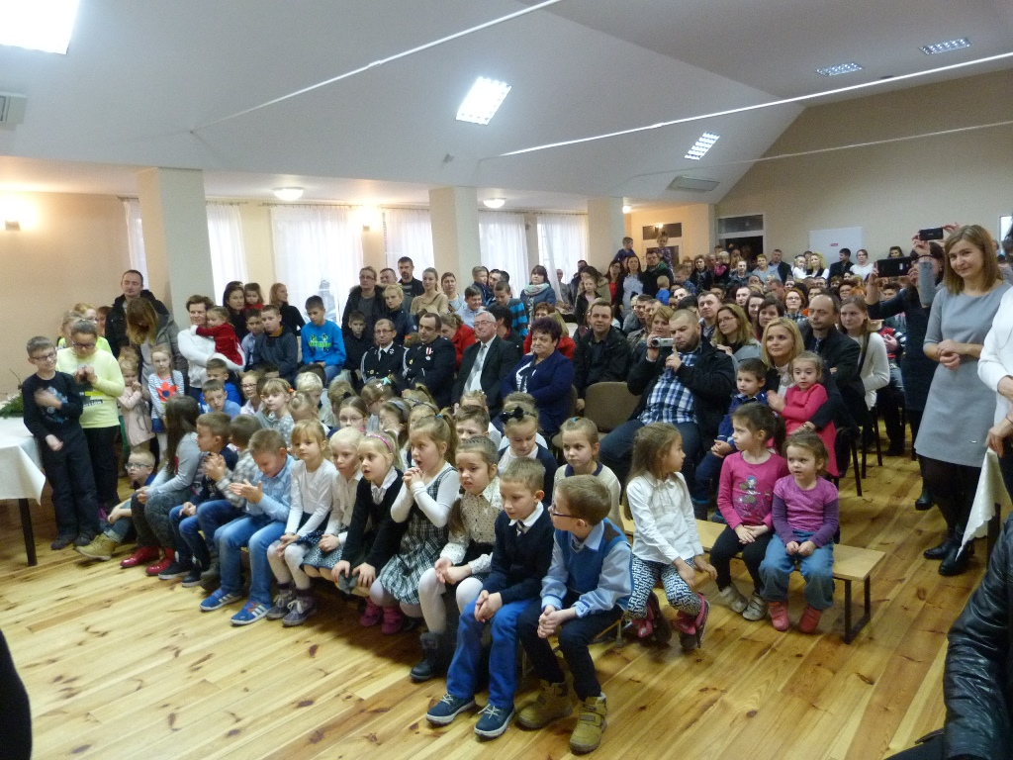
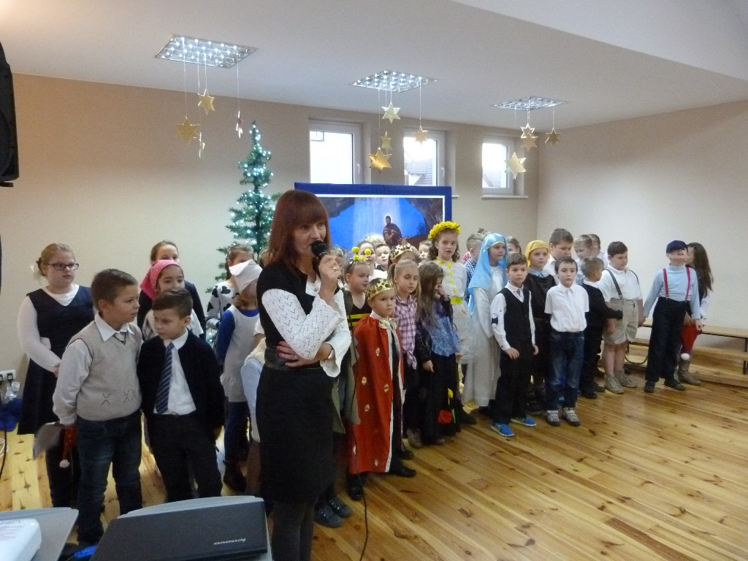

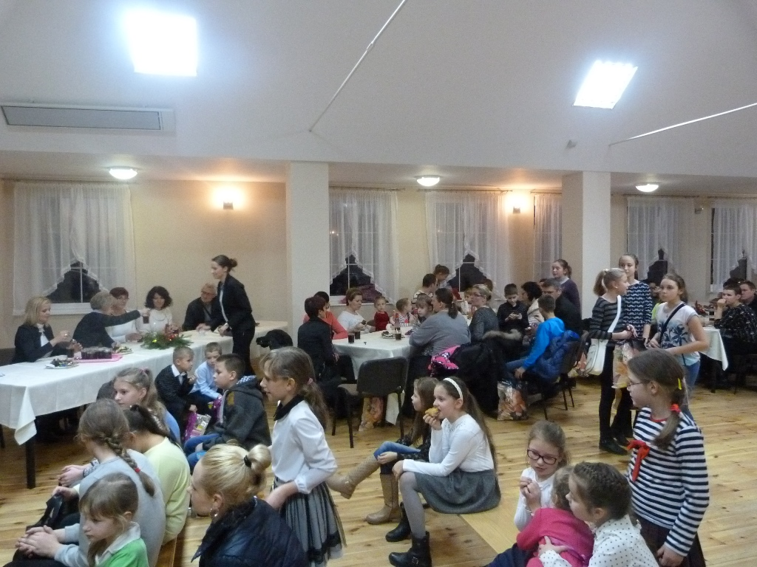
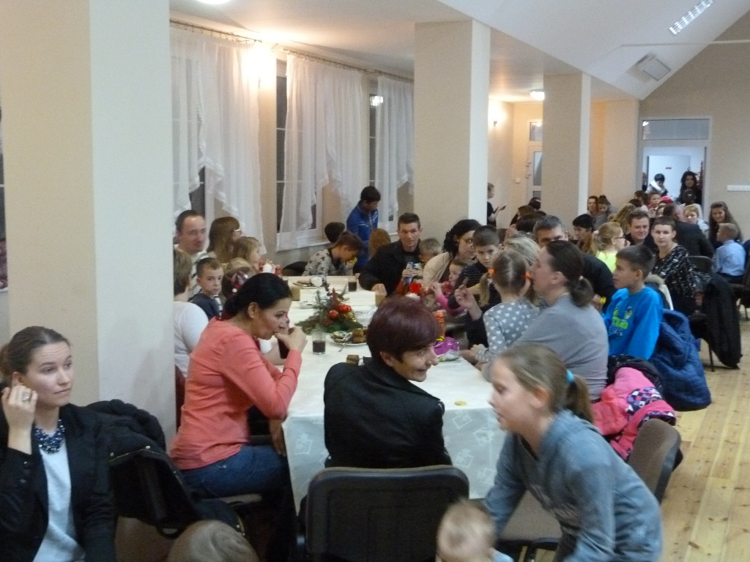
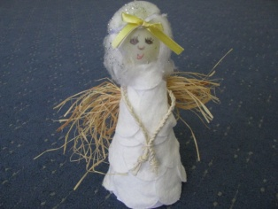

W TEATRZE
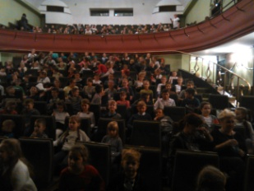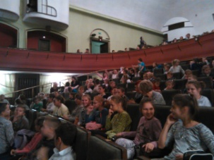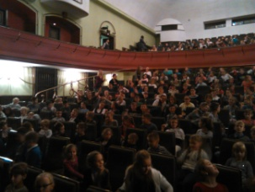
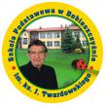
SZKOŁA PODSTAWOWA
IM. KS. JANA TWARDOWSKIEGO
W DOBIESZCZYŹNIE

Projekt rządowy "Bezpieczna +"
W okresie od listopada do grudnia 2015r. realizowaliśmy projekt pt."Zawsze aktywni" w ramach programu rządowego "Bezpieczna+".

Poprawa bezpieczeństwa uczniów nie tylko w szkole, ale i poza nią – to główny cel programu „Bezpieczna+”. Program jest komplementarnym działaniem w stosunku do realizowanego już rządowego programu na lata 2014–2016 „Bezpieczna i Przyjazna Szkoła”.
Projekt miał na celu zaktywizowanie uczniów do różnych działań na rzecz społeczności lokalnej, rozwijanie u nich postaw prospołecznych, wdrażanie do bezpiecznego zachowania się w różnych sytuacjach i miejscach. Udział w programie pokazał szkołę otwartą na przedsięwzięcia, organizowane przez inne instytucje funkcjonujące w najbliższym otoczeniu.

Podczas realizacji projektu uczniowie wyjeżdżali do kina i teatru w celu poznania tych instytucji kulturowych, a jednocześnie umożliwiło im to obcowanie ze sztuką. Nawiązana została współpraca z muzeami w Śmiełowie i Spichlerzem Rocka w Jarocinie. Aktywność fizyczną uczniom zapewniły zajęcia w kręgielni, na basenie oraz różne konkurencje sportowe rozgrywane podczas „Spartakiady niepodległościowej” na boisku „Orlik”. Współpraca z Kołem Gospodyń Wiejskich pozwoliła dzieciom nauczyć się różnych praktycznych umiejętności (np. wypieki przedświąteczne), z kolei uczniowie przygotowali dla pań „Jasełka” i śpiewanie kolęd połączone z karaoke. Dla seniorów zorganizowane zostały w szkole spotkania z komputerem, podczas których uczniowie służyli im pomocą. Z okazji świąt Bożego Narodzenia dzieci przygotowały kartki świąteczne z życzeniami i dostarczyły je osobom starszym i samotnym. W działaniach wzięli udział wszyscy uczniowie szkoły.
MUZEUM W ŚMIEŁOWIE
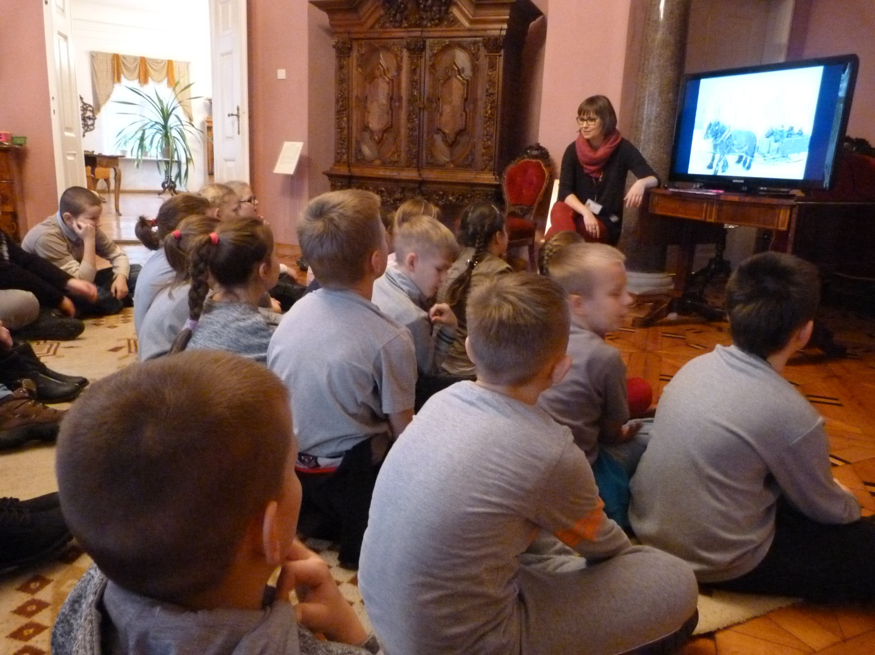

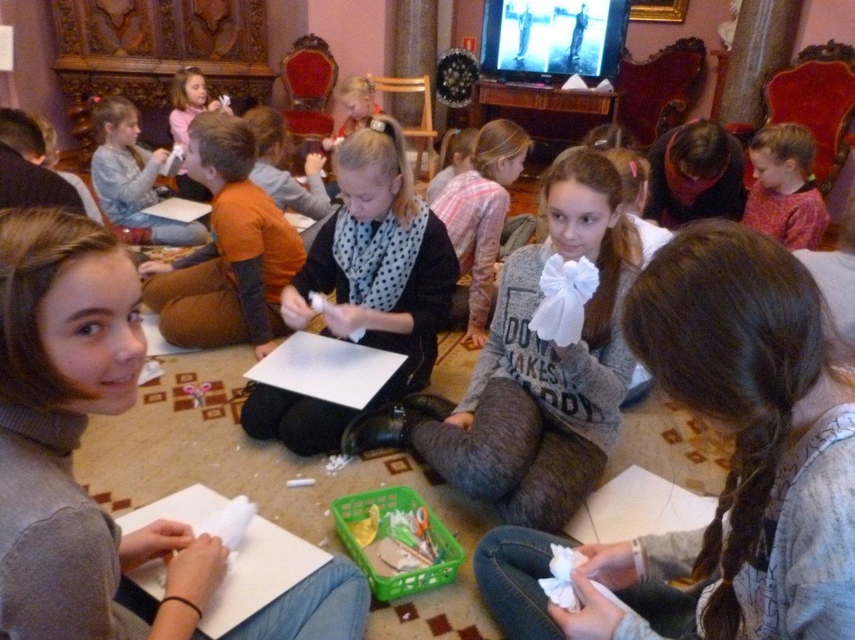

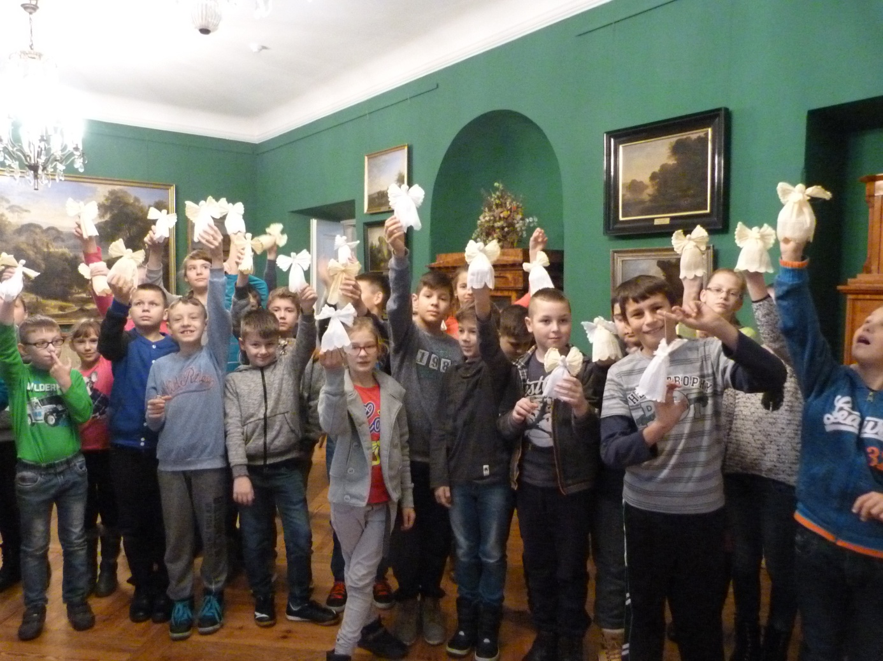
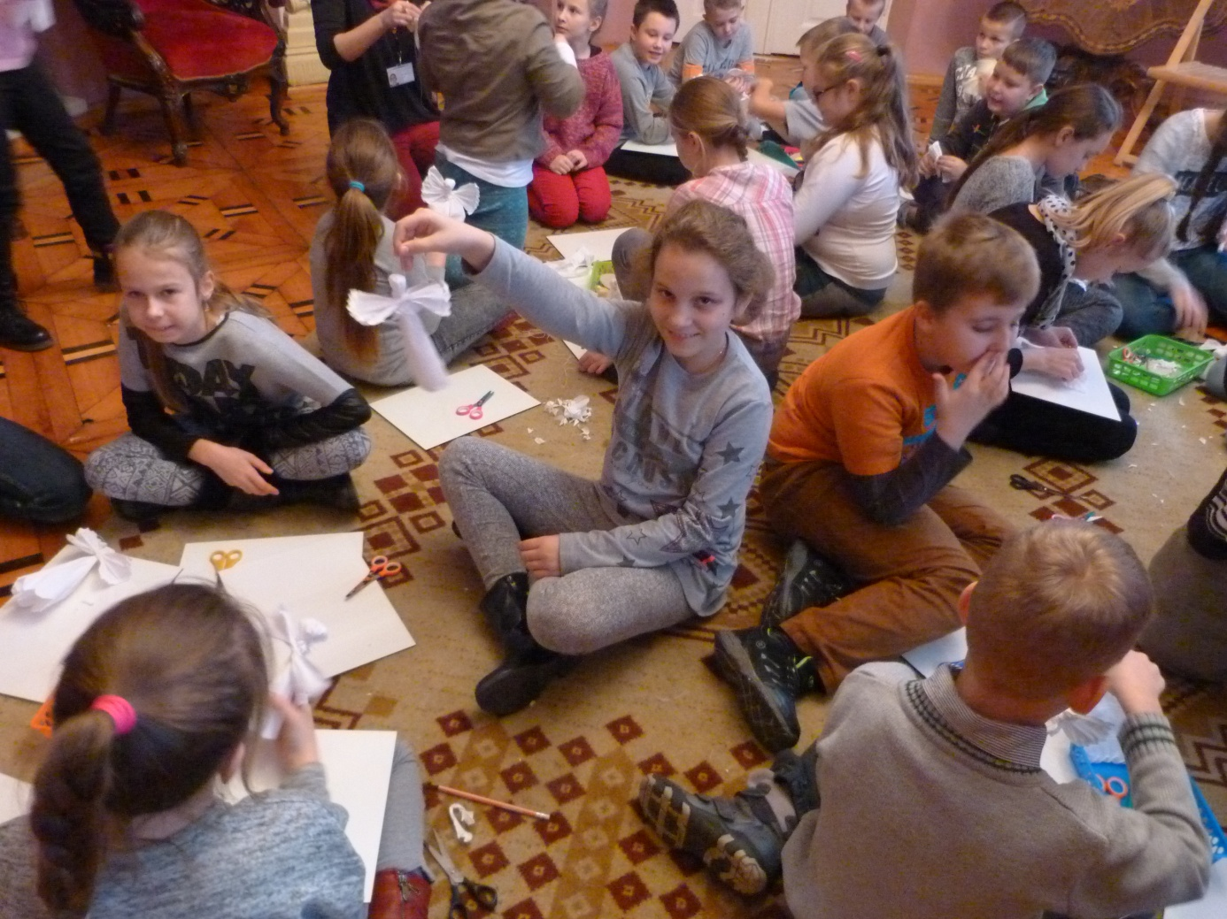

ZAJĘCIA NA KRĘGIELNI

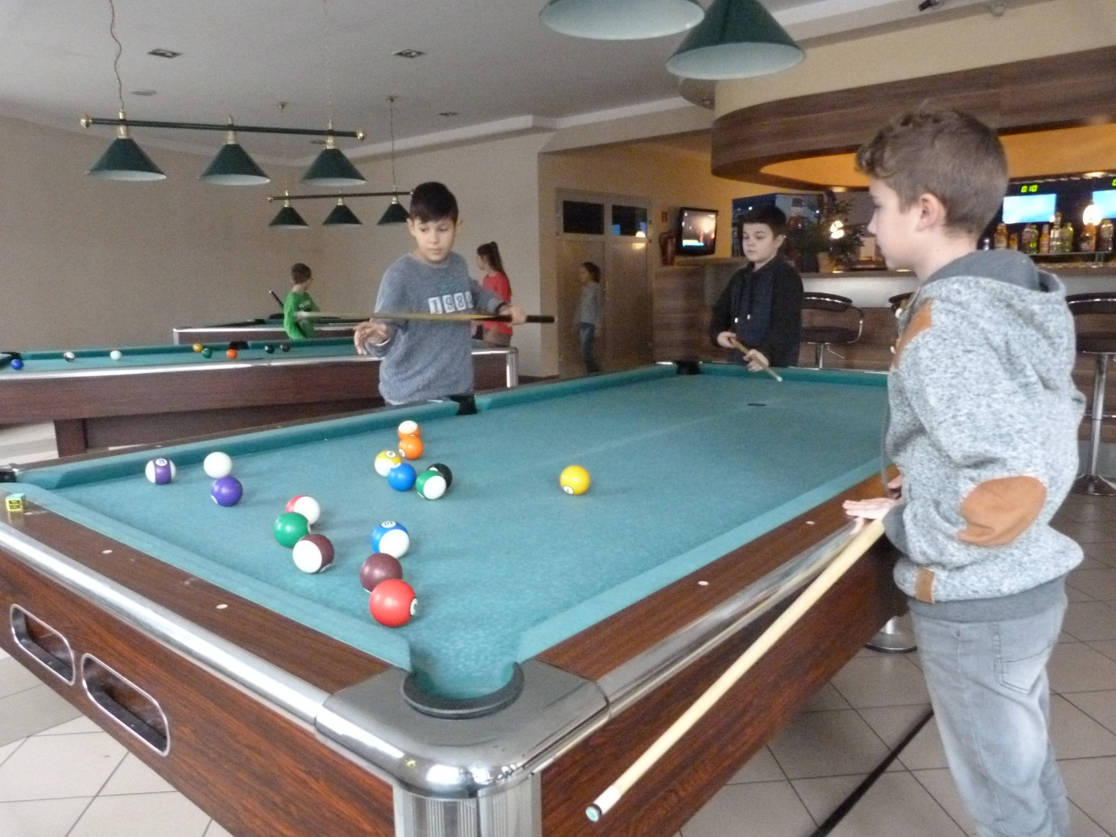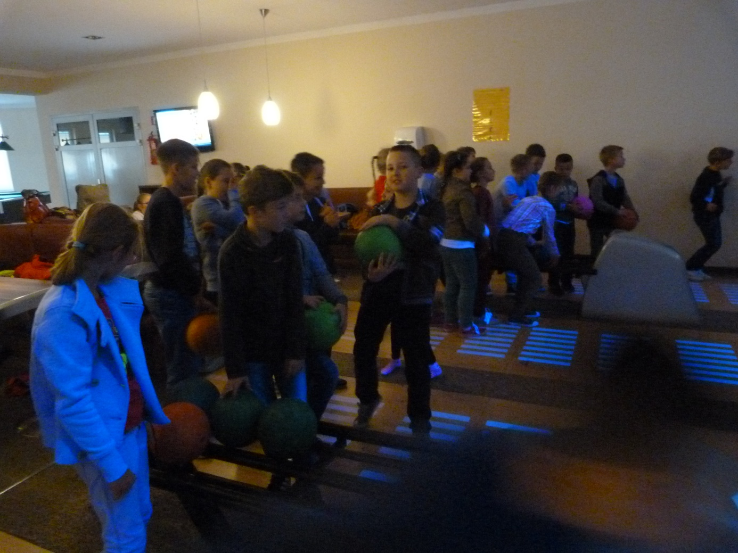

ZAJĘCIA NA BASENIE

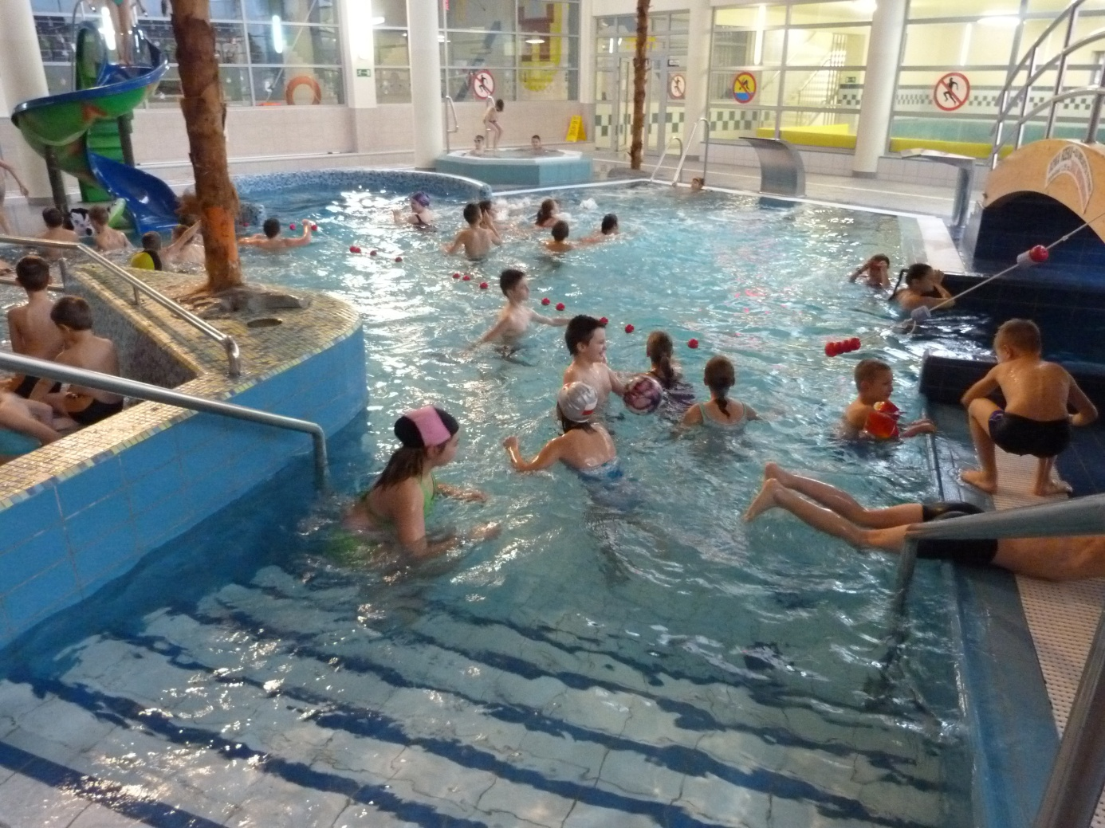

SPARTAKIADA NIEPODLEGŁOŚCIOWA

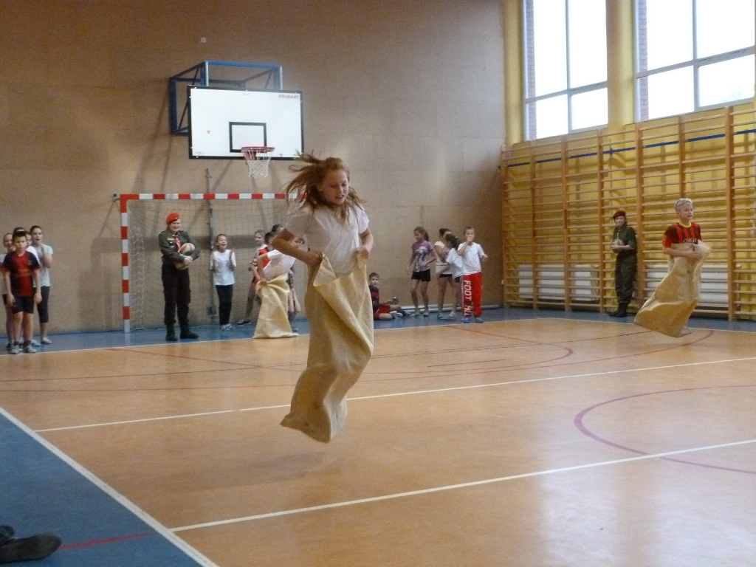
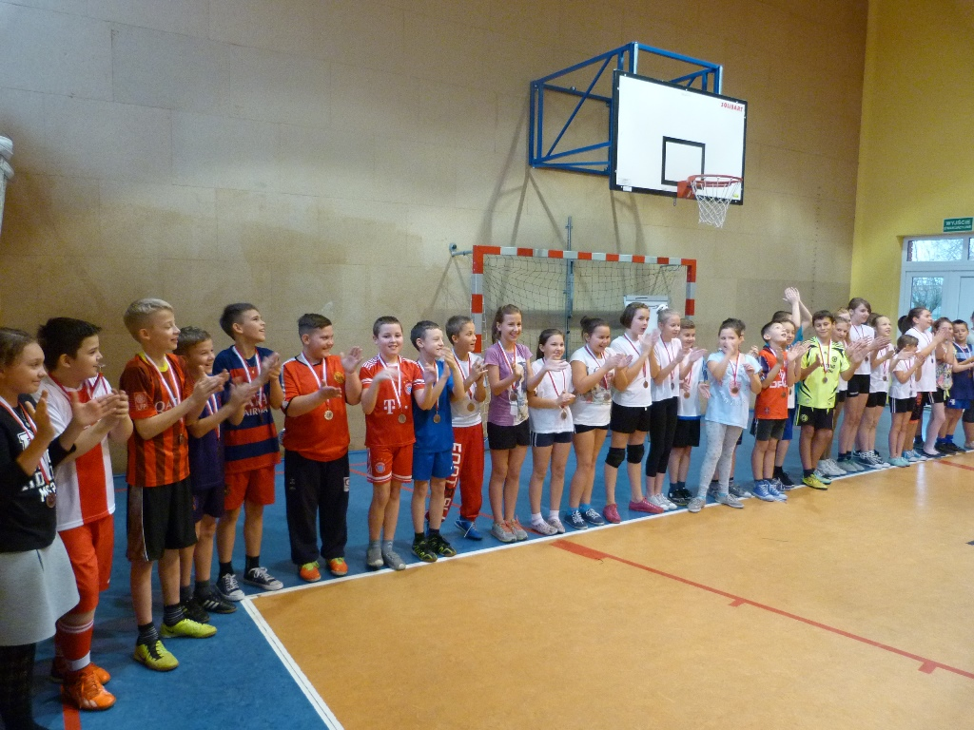
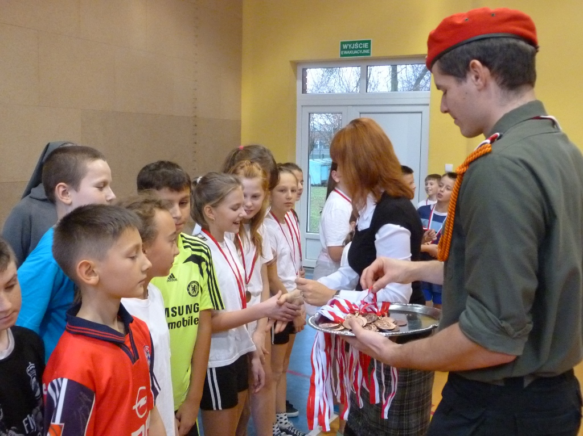
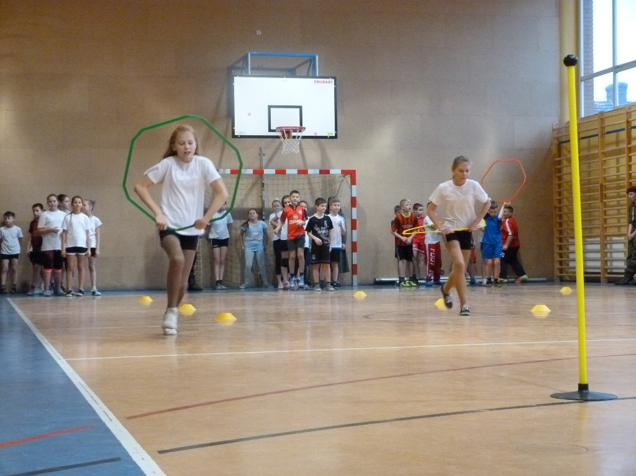
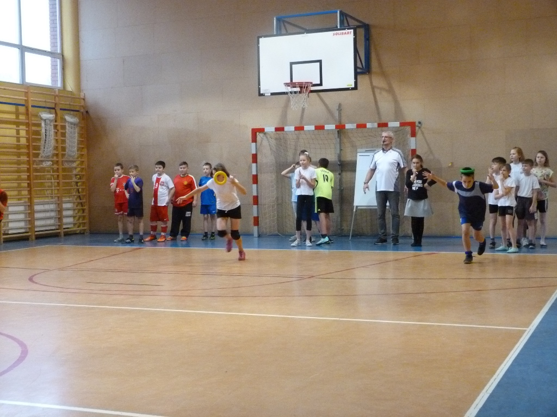

PIECZENIE PIERNIKÓW

